**学习主题：神奇的跳音**

1. **学习目标**

同学们，今天我们学习的主题是《神奇的跳音》，这节课我们将通过学习歌曲《这是什么》内容，认识跳音记号，感受跳音记号在歌曲中的作用，用轻巧有弹性的声音演唱歌曲，表现小闹钟可爱的形象。

1. **学习活动**

活动1：聆听两段旋律，感受有跳音记号和没有跳音记号旋律的区别。

活动2：认识、了解跳音记号。

活动3：在字母谱的辅助下视唱带有跳音记号的旋律。

活动4：用轻快有弹性的声音学唱歌曲的歌词。

活动5：用轻快有弹性的声音完整演唱歌曲，用歌声表现出小闹钟可爱的音乐形象。

活动6: 聆听歌曲《顽皮的杜鹃》，再次感受、加深跳音记号的印象。

1. **学习资源**

**1.跳音记号**

跳音记号：意大利语读作staccato，意为断开的、分开的。跳音用圆点（· ）标记，写在符头的下方或上方。带有圆点的跳音演唱或演奏是原有音符时值的一半。

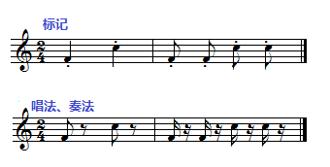

**2．《这是什么》歌片**

